О некоторых вопросах административно – территориального устройства Алматинской области
Решение Алматинского областного маслихата от 20 июня 2016 года № 4-26 и постановление акимата Алматинской области от 20 июня 2016 года № 320. Зарегистрировано Департаментом юстиции Алматинской области 29 июля 2016 года № 3929
В соответствии с подпунктами 2), 3) статьи 11 Закона Республики Казахстан от 8 декабря 1993 года "Об административно – территориальном устройстве Республики Казахстан", Алматинский областной маслихат РЕШИЛ и акимат Алматинской области ПОСТАНОВИЛ:
1. С учетом мнения местных представительных и исполнительных органов Алакольского, Ескельдинского, Илийского районов преобразовать поселок Достык Алакольского района в село Достык, поселок Карабулак Ескельдинского района в село Карабулак, поселки Отеген батыр, Покровка Илийского района в села Отеген батыр, Покровка.
2. На основании предложения Карасайского районного маслихата и акимата Карасайского района изменить границы Райымбекского сельского округа Карасайского района, включив в его черту земли села Жанатурмыс ликвидированного Таусамалинского сельского округа Карасайского района общей площадью 2921 гектар, согласно приложению к настоящему совместному решению Алматинского областного маслихата и постановлению акимата Алматинской области.
3. Возложить на руководителя аппарата Алматинского областного маслихата Курманбаева Ерлана Бахытжановича опубликование настоящего совместного решения Алматинского областного маслихата и постановления акимата Алматинской области после государственной регистрации в органах юстиции в официальных и периодических печатных изданиях, а также на интернет-ресурсе, определяемом Правительством Республики Казахстан и на интернет-ресурсе областного маслихата.
4. Контроль за исполнением настоящего совместного решения Алматинского областного маслихата и постановления акимата Алматинской области возложить на первого заместителя акима области Турлашова Лаззата Махатовича.
5. Настоящее совместное решение маслихата Алматинской области и постановление акимата Алматинской области вступает в силу со дня государственной регистрации в органах юстиции и вводится в действие по истечении десяти календарных дней после дня его первого официального опубликования.
Секретарь маслихата
Алматинской области | C. Муканов
Аким Алматинской области | А. Баталов
Председатель сессии Алматинского
областного маслихата | Ж. Тельпекбаева

Приложение к решению Алматинского областного маслихата от 20 июня 2016 года № 4-26 и к постановлению акимата Алматинской области от 20 июня 2016 года № 320

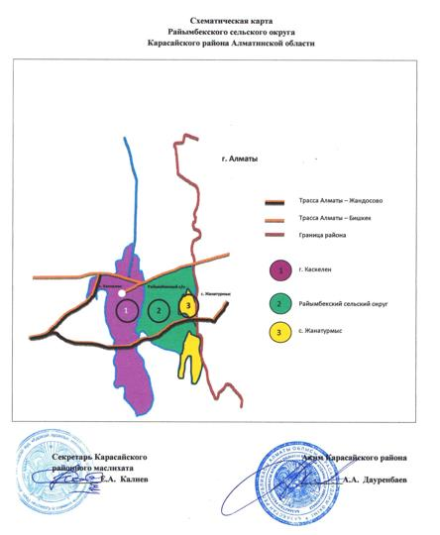

© 2012. РГП на ПХВ «Институт законодательства и правовой информации Республики Казахстан» Министерства юстиции Республики Казахстан

